**Licenciatura em Sistemas e Tecnologias da Informação**

Programação II

2019/2020

**Relatório**

**Ficha de Trabalho 1**

**Jorge Miguel dos Santos Martins Nºa2019100813**

**5 de Março de 2020**

Índice

1 Introdução 3

2 Trabalho realizado 4

2.1 Pergunta 1 4

2.2 Pergunta ... 4

3 Conclusão 5

4 Referências 6

5 Anexos 7

# Introdução

Esta é uma ficha de trabalho realizada com o objetivo de revisão da matéria lecionada no semestre anterior, são dados vários conceitos que nos condicionam ao uso do algoritmo de forma a ser escrito dentro dos parâmetros da matéria lecionada.

No decorrer da realização desta ficha de trabalho fui deparado em alguns exercícios com algoritmos que até então desconhecia, referenciando os Algoritmos de Seleção.

# Trabalho realizado

## Pergunta 1

Este algoritmo encontra-se no ficheiro “ex1.c”.

Inicialmente na função save deixei o utilizador dar o tamanho do vetor até 50, ao que tenho uma condição no qual caso seja maior que 50 o programa não aceita esse tamanho. Caso esteja nos parâmetros ele pode escrever os valores que quer inserir no seu vetor e em seguida a função retorna o máximo (tamanho) que tem para o main assim a função show pode usar esse máximo para ao escrever no monitor através de um ciclo encontre o seu fim.

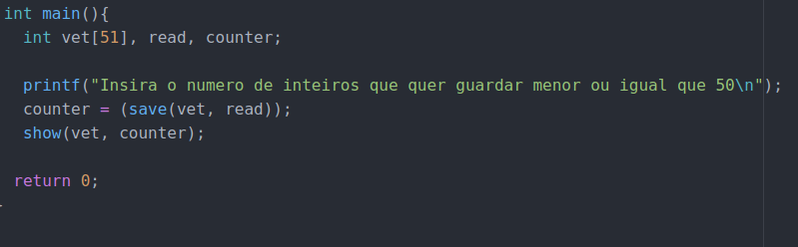  
Ilustração 1: Demonstração do Main

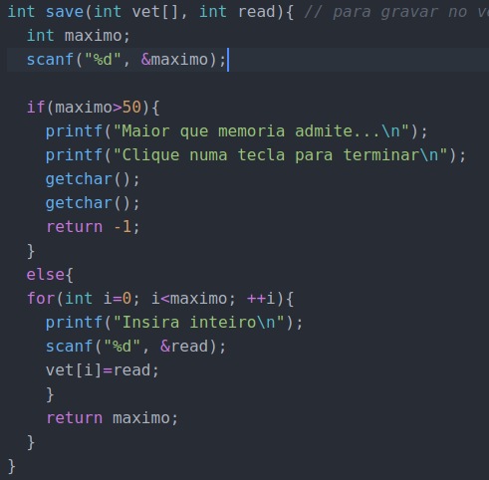  
Ilustração 2: Demonstração Codigo para Ler valores

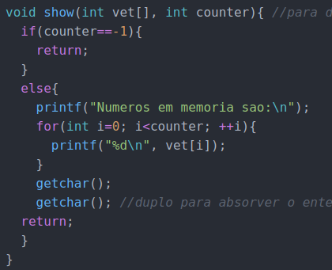  
Ilustração 3: Demonstração Código Função Escrita de valores

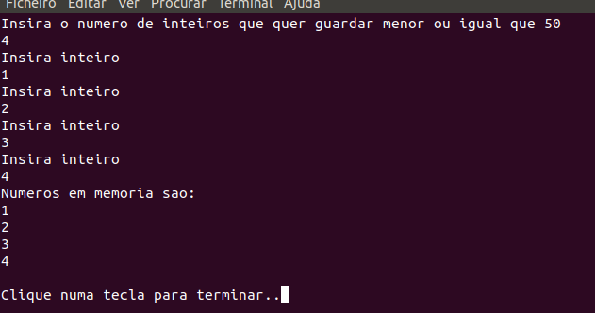  
Ilustração 4: Exemplo de execução do Algoritmo

## Pergunta 2

Este exercício que se encontra no ficheiro ex2.c tem como objetivo desenvolver uma função que dê valores aleatórios a um vetor com tamanho 30, estes valores deverão se encontrar entre 1 e 50.

Pesquisando na internet acerca de alguma função que pudesse dar valores aleatórios, foi encontrada a função Rand no url <http://linguagemc.com.br/valores-aleatorios-em-c-com-a-funcao-rand/>. Percebendo o seu funcionamento, seguidamente era necessário condicionar esta função a dar valores apenas entre 1 e 50 pois ela no seu modo standard devolve valores de 0 a n valor que tenhamos assim lhe dado.

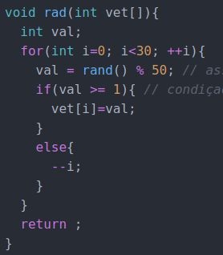  
Ilustração 5: Função Rand com condição

# 

Como se pode observar na Ilustração 5 usei o “rand” numa função ao qual chamei de rad. Para condicionar que os números não sejam menores que 1, inseri uma condição que se o número dado à variável val que toma o valor da função rand for maior ou igual a 1 o índice ao qual estamos situados no ciclo toma o valor de val, caso contrário no “else” eu diminuo o valor de i para que o ciclo seja repetido e assim novamente seja dado um valor aleatório para esse ciclo.

# Referências

Listar consultas usadas

* livros, revistas
* páginas web
* ...

# Anexos

Listar ficheiros com código criado...